실습 4 : 조건문, 반복문, 리스트

1. 문제 1

숫자가 주어지면 자리수의 개수와 자리수의 합을 구한다. -1이 입력되면 프로그램을 종료한다.

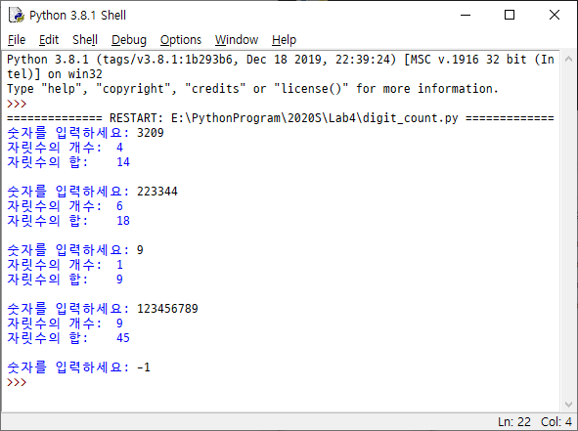

2. 문제 2

다음의 급수를 계산하는 프로그램을 작성한다. 0가 입력되면 종료한다.

m(i) = 1/2 + 2/3 + . . . + i / (i + 1)

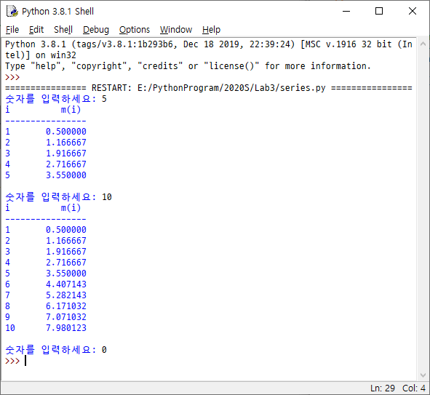

3. 문제 3

홀수를 입력 받아 다음과 같은 모래 시계 모양의 별을 출력한다. 짝수를 입력 받으면 종료한다.

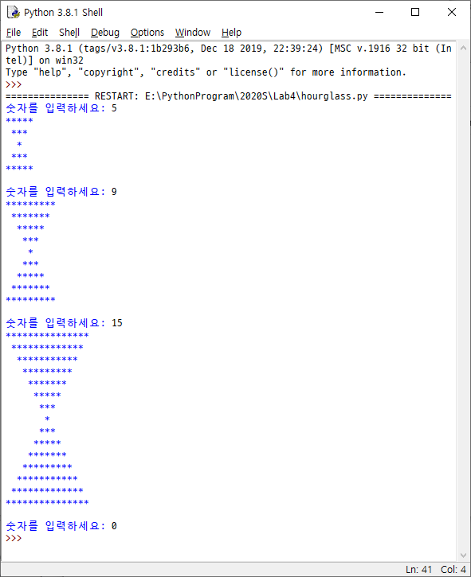

4. 문제 4

숫자를 입력 받아 리스트를 만들고 리스트에서 가장 큰 숫자와 그 숫자의 출현 횟수를 출력한다. 리스트 만들 때 -1을 입력 받으면 종료한다.

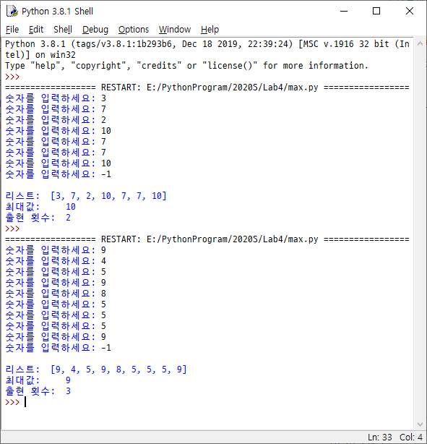

5. 문제 5

숫자를 입력 받아 리스트를 만들고 리스트의 각 요소를 왼쪽으로 이동시키고 첫 번째 요소는 리스트의 맨 끝에 이동시킨다. 리스트 만들 때 -1을 입력 받으면 종료한다.

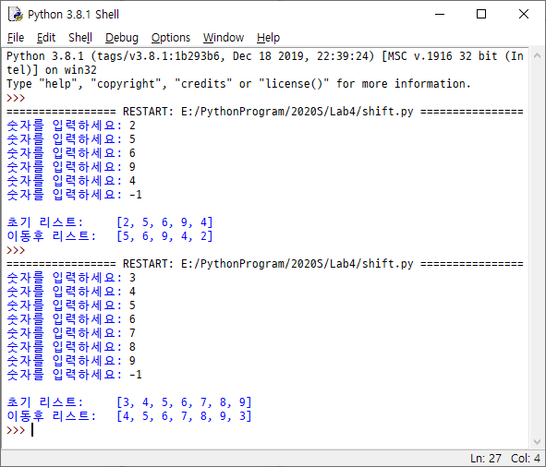

6. 문제 6
행, 열의 개수를 입력 받아 이차원 행렬을 만들고 행렬의 요소는 5의 배수로 채운 후 출력한다. 행, 열의 개수 중 어느 것 하나라도 0으로 입력되면 프로그램을 종료한다.

